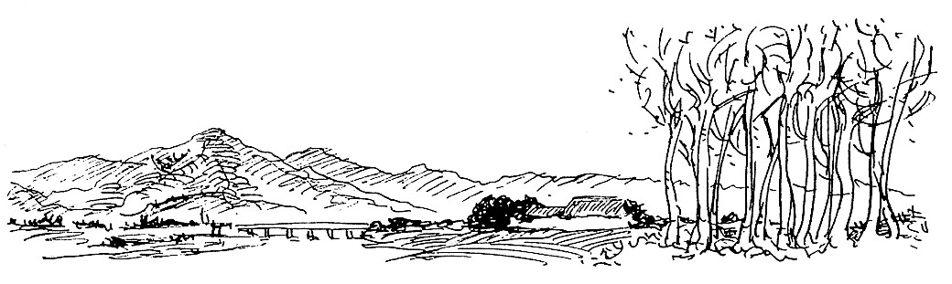
甲良民報
2015年7月12日 643 号
発行責任：日本共産党甲良町議員団
連絡：甲良町在士463（西澤）
Tel：38-4949 Fax：38-2242
みなさんのお声・願いをお待ちしています。 ☆くらし・医療・税金・教育などの相談は 西澤伸明38‐4949 丸山光雄38‐3123
◎日本共産党甲良町支部の見解を紹介します。メール shigakoura.jcp@ares.eonet.ne.jp ホームページもごらんください【「西澤伸明」で検索】
【お知らせ】丸山光雄議員が6月8日アキレス腱損傷で手術。入院を終え、現在自宅療養中です。しばらくご不便をおかけしますがよろしくお願いいたします。
人口減少の要因の一つに「同和特別策のゆがみ」とそのタブーが、人口減少問題を考える町民アンケートの中にもいくつか指摘されています。公平・公正な行政を進める障害の原因ともなっている「特別策」の完全終結は甲良町政にとって切実な課題だと私たちも考えます。
丸山光雄議員は６月議会の一般質問（６月４日）で、この問題をただしました。丸山議員の質問（抜粋・要約）を紹介します。
丸山議員 同和地区も、そうでない地区も、誰もが平等に、安心して暮らせる地域と甲良町を目指して、同和問題の根本的な解決は、甲良町と町民の長年の願いです。人口減少対策においても非常に大事な課題だと思っています。私も同和問題、部落差別問題は特別な勉強をしたわけではありません。私が長寺出身ということで経験をしたことが幾つもあります。しかし、以前も言ったように、一般地区の人々を憎んだり、そのことを理由に差別されたとは思ったことはありません。差別糾弾などをすれば、かえってみんなと仲よくできなくなると思います。
部落差別は
権力者が作ったもの
一つ一つ学習してわかってきたことですが、同和問題、部落差別の問題は、歴史的には権力者が権力者の都合で住民同士を対立、分断させるためにつくってきたものです。大変遅れた住環境や、雇用の不安定、貧困の広がりなど、政治のゆがみでつくり出され、解決がされないまま放置されていること自体が大問題で、弱い立場の同和地域の人々が利用され、犠牲にされてきた歴史があると聞いています。現に先の戦争では、貧しい同和地区の人々が前線に送られ、多くの犠牲を強いられたと聞いています。同和問題の解決には、人々の心がけを問題にするのではなく、憲法で定められたことを充実し、弱い者いじめの政治を改めなければならないと思います。そのためにも既に役割を終えた同和地域を特定した特別施策を全て終結して、名実とともに平等な施策、納得のいく施策、みんなが気持ちよく生き、暮らしていける施策の充実こそが必要です。
同和減免廃止を評価
３月議会で、固定資産税の同和減免を３年間で順次廃止する方向を明らかにされたことを非常に勇気ある決断だと大いに評価しています。多くの町民は、この決断を待ち望んでいたものと思います。同和地区の方々も、例えば十分自立できている所得のある町民は、何か割り切れない気持ちのまま減免施策を受けていたことが解消されることになります。同じ減免額、５００万、６００万を活用するならば、所得の少ない町民に、より充実した減免措置ができるようになると考えます。
同和という名をつけた施策を全て終結すること（が重要だ）と思うが。
Ａ 人権課長
現在、特に同和の名前で施策は実施していません。改良住宅の譲渡など同和対策事業の残整備を早く整理できるように努めていきたい。
丸山議員 ３月議会で固定資産税の同和減免を３年で順次廃止すると表明したことに対してはさまざまな抵抗が予想されると思うが、行政の主体性を発揮して、着実に実行するよう、改めて要請します。
Ａ 税務課長
３月にそのような話をしたので、そのとおりになり得ます。

